PRESSEMEDDELELSE 02.06.10

Potteplantens frelsende engel

USYNLIG GENIALITET: Med et par lette knæk er FLOWER FRIEND® klar til at tage bolig under potteplanten. Den nye opfindelse gør, at enhver kan få selv vanskelige planter til at leve og blomstre i lang tid

Hvem kender ikke fornemmelsen af at træde ind i et hjem, hvor rosen, azaleaen og krydderurterne altid fremstår sunde og blomstrende? Med en slet skjult irritation over, at det aldrig lykkedes for én selv. Men nu er der håb forude. Et stykke plastik med filt – en såkaldt FLOWER FRIEND® - gør blomsterpasning til en formssag.

- Med FLOWER FRIEND® vil det være muligt for alle – også den travle karrierekvinde, som aldrig er lykkedes at holde en rose eller azalea – at skabe et langt og optimalt liv for planterne i huset, siger Jens Bøg Madsen, der har opfundet FLOWER FRIEND®, og er direktør i Bøg Madsen Holding.

Han viser den lille flade plastikdims frem, bøjer den med nogle få knæk – og vupti, er FLOWER FRIEND® tilpasset den urtepotteskjuler, han står med. For opfinderen, Bøg Madsen, der har været i plante- og gartnerbranchen i årtier, er det en gåde, hvorfor der ikke tidligere er nogen, der har opfundet den lille genialitet, som kan tilpasses alle urtepotteskjulere.

Et løft til hele hjemmet

I dag står han med en patenteret verdensnyhed, der nemt og enkelt placeres i bunden af alle størrelser urtepotteskjulere og sikrer, at potteplanten ikke står direkte på vand – men derimod hele tiden kan suge lige nøjagtig den mængde, som den har brug for. Han er ikke i tvivl om, at FLOWER FRIEND® kommer til at gå sin sejrsgang, både i Danmark og internationalt.

- Mange mennesker har travlt i dag, og har måske derfor ikke så god tid til at passe planterne i huset. Samtidig er mange også usikre på, hvordan den enkelte plante sikres optimale livsbetingelser. Enten får den for meget eller for lidt vand. Står planten i vand, dør rødderne, og planten går ud. Får den for lidt vand, udtørrer den og visner, siger Jens Bøg Madsen og fortsætter:

- Med FlOWER FRIEND® i bunden af urtepotteskjuleren drikker enhver plante nøjagtig det, den har brug for.

Derfor er opfinderen også overbevist om, at der fremover vil være mange hjem, hvor man stolt kan fremvise smukke planter, som ellers er svære at holde, fordi de er pasningskrævende. Det være sig blomstrende planter og tørstige krydderurter.

- Vi ved jo, at mange associerer sunde planter med et sundt hjem, og når man kan gøre det så enkelt som med FLOWER FRIEND®, er det jo næsten dumt at lade være, smiler Jens Bøg Madsen.

FLOWER FRIEND® kan købes i detailhandelen. Den kan tilpasses alle urtepotteskjulere med diameter fra 9 cm til 15 cm. Prisen for en pakke med to stk. er kr. 39,95 incl. moms.

For yderligere oplysninger:
Jens Bøg Madsen, opfinder og direktør i Bøg Madsen Holding, tlf. 63 17 07 17, mobil 40 36 56 87, mail: jbm@bogmadsen.dk
Udsendt af: Bøg Madsen A/S, Hvidkærvej 17, DK 5250 Odense SV
www.bogmadsen.com
www.houseofflora.eu
www. flowerfriend.eu
 | 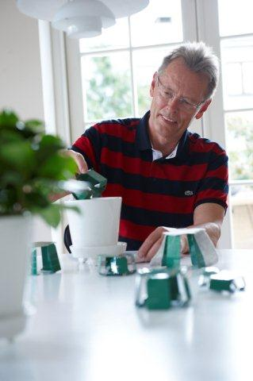 | 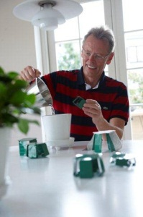 | 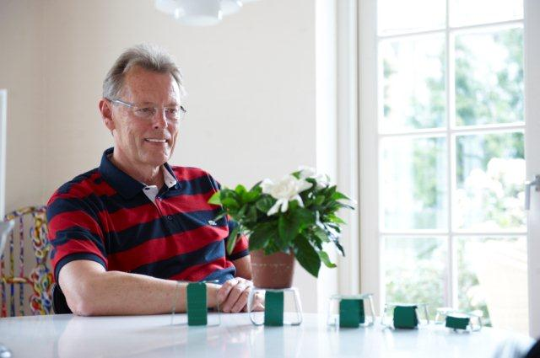 | 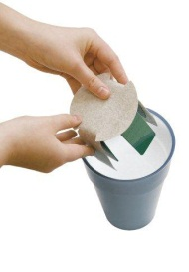
 | 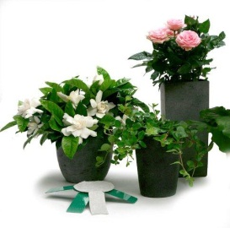 | 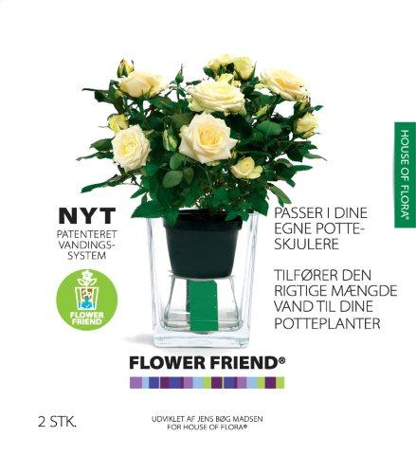 | 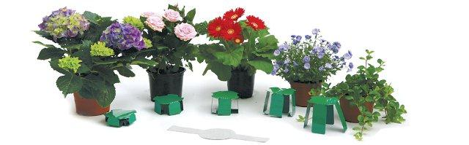
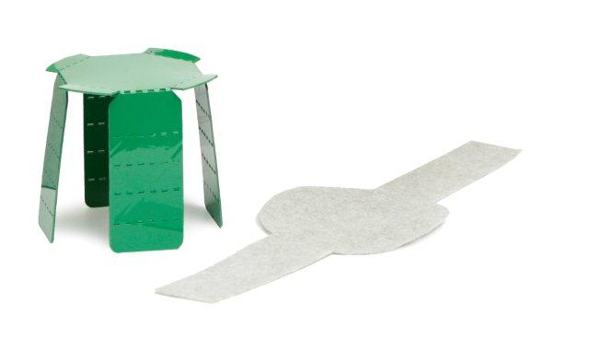 |  |  | 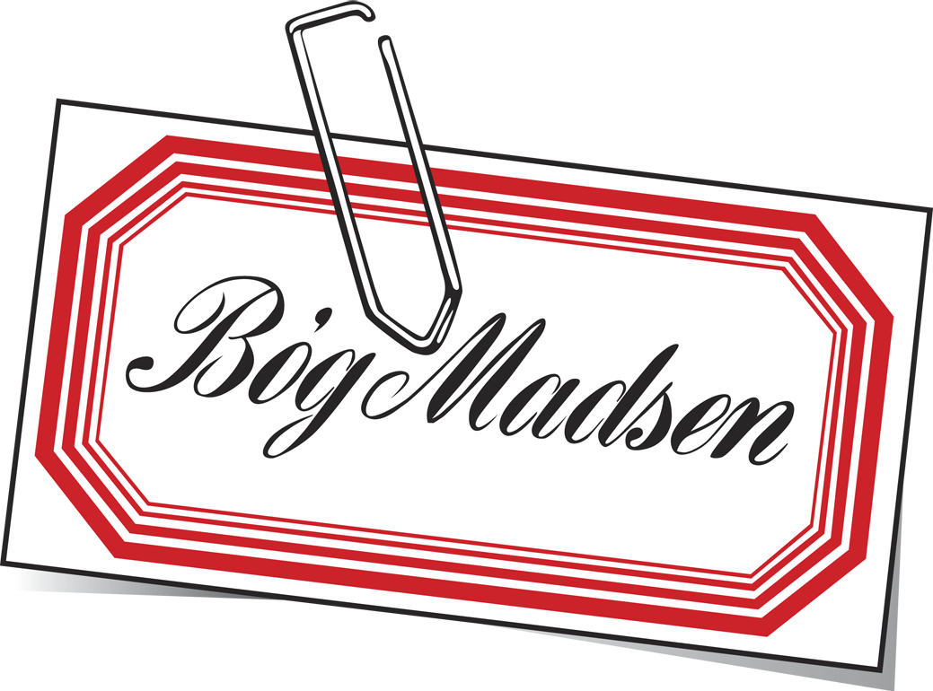 | 

